МИНОБРНАУКИ РОССИИ
Санкт-Петербургский государственный
электротехнический университет
«ЛЭТИ» им. В.И. Ульянова (Ленина)
Кафедра МОЭВМ

Курсовая РАБОТА
по дисциплине «Программирование»
Тема: Программа для работы с csv файлами (таблицами)

Студент гр. 6304 |  | Рыбин А.С.
Преподаватель |  | Берленко Т.А.

Санкт-Петербург
2017
ЗАДАНИЕ
на курсовую работу
Студент Рыбин А.С.
Группа 6304
Тема работы: Программа для работы с csv файлами (таблицами)
Исходные данные:
Курсовой проект должен включать программу генерации csv файлов (таблиц) и команд для работы с ними, эталонное решение, и скрипт для сравнения результатов их работы с пользовательским решением.
Содержание пояснительной записки:
- Аннотация;
- Содержание;
- Введение;
- Описание основных функций;
- Работа с make;
- Работа с репозиторием;
- Примеры работы программы;
- Заключение;
- Приложение (листинг программы);
Предполагаемый объем пояснительной записки:
Не менее 25 страниц.
Дата выдачи задания: 12.03.2017
Дата сдачи реферата: 31.05.2017
Дата защиты реферата: 31.05.2017
Студент |  | Рыбин А.С.
Преподаватель |  | Берленко Т.А.

Аннотация
Требуется создать проект на языке Си, который включает в себя следующие подпрограммы: генератор исходных данных (csv таблицы и файл с командами для работы с ними), эталонное решение, скрипт, выполняющий сборку проекта вместе с пользовательским решением и сравнения результатов их работы на некотором количестве наборов команд на сгенерированных данных. Далее в пояснительной записке представлены результаты работы программы на сгенерированных тестовых данных в виде скриншотов, а также исходный код.

Summary
The creating project on ANSI language, that including generator of input data (two csv tables and file with some sets of commands), standard solution and bash script, that compiles the project containing user solution and checks results their work on some generated sets of commands. Results of working program on generated test data are shown as screenshots. Source code is also included.

содержание
1 . ВВЕДЕНИЕ 5
1.1 Цель работы 5
1.2 Формулировка задания 5
2 . ОСНОВНЫЕ ФУНКЦИИ 7
2.1. Пользовательские структуры данных и определения 7
2.2. Функции генератора 8
2.3. Функции эталонного решения 9
3. РАБОТА С MAKE 12
4. РАБОТА С РЕПОЗИТОРИЕМ 13
5. ПРИМЕРЫ РАБОТЫ ПРОГРАММЫ 14
5.1. Генерация тестовых данных 14
5.2. Эталонное решение 15
5.3. Работа скрипта 17
6. ЗАКЛЮЧЕНИЕ 19
7. ПРИЛОЖЕНИЕ 20
7.1 Generate 20
7.1.1. Generate_Header.h 20
7.1.2. Generate_Fun.cpp 22
7.1.3. Generate.cpp 23
7.2. Refsol 24
7.2.1. Refsol_Header.h 24
7.2.2. Refsol_Fun.cpp 26
7.2.3. Refsol.cpp 30
7.3. Run_sh, makefile 32
7.3.1. Run.sh 32
7.3.2. Makefile 33

. ВВЕДЕНИЕ
  - Цель работы
Написание набора программ, позволяющего проверить работу пользовательского решения на случайно сгенерированных данных с помощью эталонного решения.
Для достижения цели должны быть решены следующие задачи:
- реализация подпрограмм генератор,
- образцовое решение,
- скрипт для их компиляции и сравнения пользовательского и эталонного результатов работы.
  - Формулировка задания
Обработка файла в формате csv (таблица).
На обработку программе подаются две таблицы. Первая таблица содержит информацию о ФИО студента и его Github аккаунте, email'е и номере группы. Вторая таблица содержит фамилию, имя, количество баллов за экзамен. Требуется реализовать программу, которая:
- удаляет повторяющиеся строки в таблицах;
- составляет несколько новых таблиц (по количеству номеров групп), в которых содержится ФИО, Github аккаунт, email, оценка. Номер группы должен быть в начале каждой таблицы, таблицы разделяются двумя символами перевода строки;
- находит количество студентов, которые получили максимальный балл и выводит результат на консоль;
- находит количество студентов, которые написали хуже, чем 60% от максимального балла и выводит результат на консоль;
- сохраняет результат в новом файле.
(число здесь идентифицирует номер команды)
Параметры
Программа получает параметры из входного потока. Параметры:
- input_file_1 - csv файл
- input_file_2 - csv файл
- commands
commands - числовой массив неизвестной длины, который хранит в себе последовательность функций обработки входного файла. Массив заканчивается числом 5 - функцией сохранения результата в новом файле.
В случае, если программа получила некорректные параметры, то:
- операционной системе возвращается ненулевой код возврата (return в main)
- не создается выходного файла
- выводится сообщение об ошибке “Fail with <имя параметра>”.

. ОСНОВНЫЕ ФУНКЦИИ

Пользовательские структуры данных и определения
typedef struct Table
{
char name[MAX_LENGTH_TOKEN]
char surname[MAX_LENGTH_TOKEN]
char patronymic[MAX_LENGTH_TOKEN];
char GitHub_account[MAX_LENGTH_TOKEN];
char Email[MAX_LENGTH_TOKEN];
int group;
int exam_result;
int flag;
} Table;
Данная пользовательская структура данных определенна для того, чтобы при генерации таблиц, каждую сгенерированную строку записывать в одну переменную, а позже получать доступ к каждому полю. Также для последующего использования в эталонном решении для удобного чтения таблиц по строкам и последующего дробления по разделителям и записи в каждое поле структуры.
typedef struct Vector
{
int len;
Table vector_ptr[MAX_LINES];
} Vector;
Данная пользовательская структура данных определена в качестве итератора по массиву структур типа Table. Она содержит длину массива и указателей на первый элемент.
MAX_LENGTH_TOKEN – максимальная длина генерируемой лексемы
MIN_LENGTH_TOKEN - минимальная длина генерируемой лексемы
MAX_LINES – максимальное количество строк в генерируемых таблицах
MIN_LINES - минимальное количество строк в генерируемых таблицах
MAX_LENGTH_ARRAY_COMMANDS – максимальная длина набора команд
MAX_GROUP – максимальное значение генерируемой группы
MAX_EXAM_RESULT – максимальное значение генерируемой оценки за экзамен
INPUT1 – input_file_1.csv
INPUT2 – input_file_2.csv
COMMANDS – commands.txt
RESULT – results.csv

Функции генератора
void GenerateToken(char* random_token)
{
int len = MIN_LENGTH_TOKEN + rand() % (MAX_LENGTH_TOKEN - MIN_LENGTH_TOKEN);

for (int i = 0; i < len; i++)
random_token[i] = (char)(97 + rand() % 25);
random_token[len] = '\0';
}
Данная функция генерирует случайную лексему длины не менее MIN_LENGTH_TOKEN и не более MAX_LENGTH_TOKEN и записывает по переданному в функцию указателю.
void PutRandomCommands(FILE* commands_list)
{
int len = rand() % MAX_LENGTH_ARRAY_COMMANDS;

for (int i = 0; i < len; i++)
fprintf(commands_list, "%d ", -1 + rand() % 8);

fprintf(commands_list, "\n");
}
Данная функция генерирует набор случайных команд длины от 0 до MAX_LENGTH_ARRAY_COMMANDS, причём команды имеют значения от -1 до 6, при этом идёт запись данного набора в файл, указатель на который передан в качестве аргумента функции.
Vector GenerateRandomVector()
{
Vector info;
memset(info.vector_ptr, 0, sizeof(info.vector_ptr));

info.len = MIN_LINES + rand() % (MAX_LINES - MIN_LINES);

for (int i = 0; i < info.len; i++)
{
GenerateToken(info.vector_ptr[i].Email);
GenerateToken(info.vector_ptr[i].GitHub_account);
GenerateToken(info.vector_ptr[i].name);
GenerateToken(info.vector_ptr[i].surname);
GenerateToken(info.vector_ptr[i].patronymic);
info.vector_ptr[i].group = 1 + rand() % MAX_GROUP;
info.vector_ptr[i].exam_result = 1 + rand() % MAX_EXAM_RESULT;
}
return info;
}
Данная функция генерирует массив структур типа Table, в полях каждого элемента массива записываются случайные лексемы функцией GenerateToken. В поля, содержащие группу и результат экзамена записываются случайные значения от 1 до соответственно MAX_GROUP и MAX_EXAM_RESULT.

  - Функции эталонного решения
void ReadTable1(FILE* stream,Vector* data)
{
int count = 0;
char buf[MAX_LENGTH_TOKEN * 5 + 10];
memset(data->vector_ptr, 0, sizeof(data->vector_ptr));

/* Skip Header */
fscanf(stream,"%*s");
if(feof(stream))
{
printf("Error reading first table");
data->len = -1;
return;
}

while (count < MAX_LINES)
{
fscanf(stream,"%s",buf);
if(feof(stream))
{
data->len = count;
return ;
}

if(!ParseString(&(data->vector_ptr[count]), buf , 0))
{
printf("Eror reading first table");
data->len = -1;
return ;
}
count++;
}
}
Данная функция читает из файла с первой таблицей, указатель на который передан в качестве аргумента. Данные записываются в массив структур типа Table с помощью итератора Vector. Чтение происходит построчно, а разбиение данных осуществляется функцией ParseString с параметром 0, что значит разбиение для первой таблицы. Аналогично работает функция чтения из второго файла со второй таблицей, за исключением того, что функция ParseString вызывается с параметром 1, что значит разбиение для второй таблицы. Так же происходит проверка на корректность заполнения файла данными.
void CombineTables(Vector* data1,Vector* data2,Vector* data)
{
if(data1->len < 0 || data2->len < 0 || data1->len != data2->len)
{
data->len = -1;
return ;
}

memset(data->vector_ptr, 0 ,sizeof(data->vector_ptr));
data->len = data1->len;

for(int i = 0; i < data->len; i++)
{
if(strcmp(data1->vector_ptr[i].name,data2->vector_ptr[i].name) != 0
|| strcmp(data1->vector_ptr[i].surname,data2->vector_ptr[i].surname) != 0)
{
data->len = -1;
return ;
}

strcpy(data->vector_ptr[i].name,data1->vector_ptr[i].name);
strcpy(data->vector_ptr[i].surname,data1->vector_ptr[i].surname);
strcpy(data->vector_ptr[i].patronymic,data1->vector_ptr[i].patronymic);
strcpy(data->vector_ptr[i].GitHub_account,data1->vector_ptr[i].GitHub_account);
strcpy(data->vector_ptr[i].Email,data1->vector_ptr[i].Email);
data->vector_ptr[i].group = data1->vector_ptr[i].group;
data->vector_ptr[i].exam_result = data2->vector_ptr[i].exam_result;
}
}
Данная функция объединяет данные полученные из первой и второй таблицы в один массив для более удобного доступа. При это происходит проверка на корректность заполнения первого и второго массивов соответственно с первой и второй таблицами.
void CheckBadResults(Vector* data)
{
int count = 0;
for (int i = 0; i < data->len; i++)
{
if ((data->vector_ptr[i].exam_result <= (int)(0.6 * MAX_EXAM_RESULT))
&& (data->vector_ptr[i].flag != 1))
count++;
}
printf("Students with mark less then 60 percents: %d\n", count);
}
void CheckGoodResults(Vector* data)
{
int count = 0;
for (int i = 0; i < data->len; i++)
{
if ((data->vector_ptr[i].exam_result == MAX_EXAM_RESULT)
&& (data->vector_ptr[i].flag != 1))
count++;
}
printf("Students with max mark: %d\n", count);
}
Данные функции подсчитывают и выводят на экран количество элементов, у которых поле exam_result отвечает соответственно меньше или равно чем 0.6 * MAX_EXAM_RESULT и равно MAX_EXAM_RESULT.
void CheckRepeats(Vector* data)
{
for (int i = 0; i < data->len - 1; i++)
if(memcmp(&(data->vector_ptr[i]),
&(data->vector_ptr[i + 1]),sizeof(Table)) == 0)
data->vector_ptr[i].flag = 1;
}
Данная функция сравнивает поочерёдно сравнивает два соседних элемента передаваемого массива и в случае совпадения ставит в поле flag 1, что означает повторение. Требуется передавать отсортированный массив.

void CheckByGroup(Vector* data)
{
for (int i = 0; i < data->len; i++)
{
if (data->vector_ptr[i].group != data->vector_ptr[i + 1].group)
{
if (data->vector_ptr[i].flag == 1) // If repeats then flag saves
continue;
data->vector_ptr[i].flag = -1;
}
else if (data->vector_ptr[i + 1].flag == 1)
//If next is repeat then current student is last
data->vector_ptr[i].flag = -1;
}
}
Данная функция сравнивает поочерёдно два соседних элемента переданного массива и в случае несовпадения групп ставит в поле flag значение -1, что означает последний в группе.
void SaveResults(Vector* data)
{
FILE* result = fopen(RESULT, "w");
fprintf(result, RESULT_HEADER);

for (int i = 0; i < data->len; i++)
{
if (data->vector_ptr[i].flag == 1)
continue;

fprintf(result, "%d,%s,%s,%s,%s,%s,%d\n",
data->vector_ptr[i].group,
data->vector_ptr[i].name,
data->vector_ptr[i].surname,
data->vector_ptr[i].patronymic,
data->vector_ptr[i].GitHub_account,
data->vector_ptr[i].Email,
data->vector_ptr[i].exam_result);

if (data->vector_ptr[i].flag == -1)
fprintf(result, "\n\n");
}

fclose(result);
}
Данная функция сохраняет результат работы программы в новом файла заданном RESULT. При этом проверяется значение поля flag у каждого элемента: в случае 1(повторения) элемент пропускается, а в случае -1(последний в группе) после данного элемента печатается два символа перевода строки.

3. РАБОТА С MAKE
- Создадим главную цель main: со следующими зависимостями: Generate, Refsol, Usersol.cpp, где Usersol.cpp файла, содержащий пользовательское решение.
- Перечь инструкций для данных целей будет: компиляция генератора gcc Generate.cpp Generate_Fun.cpp –o Generator, компиляция эталонного решения gcc Refsol.cpp Refsol_Fun.cpp –o Refsol, компиляция пользовательского решения gcc Usersol.cpp –o Usersol, удаление файла с пользовательским решением из папки с исходным кодом чекера rm Usersol.cpp
- Если пользовательское решение никак не определено, то происходит создание файла Usersol.cpp путём копирования Refsol.cpp: touch Usersol.cpp, cat Refsol.cpp > Usersol.cpp. И последующая компиляция вместе с Refsol_Fun.cpp: gcc Usersol.cpp Refsol_Fun.cpp.

- РАБОТА С РЕПОЗИТОРИЕМ
- Выполним настройку репозитория: git config user.name <name>, git config user.email <email>
- Выполним клонирование репозитория: git clone <URL>
- Создадим новые ветки для каждой части проекта: git checkout –b <branch_name>
- Добавим в рабочую область каждой ветки соответствующие файлы подпроектов: git add *.cpp *.h
- Создадим новый слепок состояния на каждой ветке соответственно: git commit –m <name>
- Отправим изменения на удаленный сервер: git push origin
- С каждой ветки выполним запрос на слияние с веткой master

5. ПРИМЕРЫ РАБОТЫ ПРОГРАММЫ

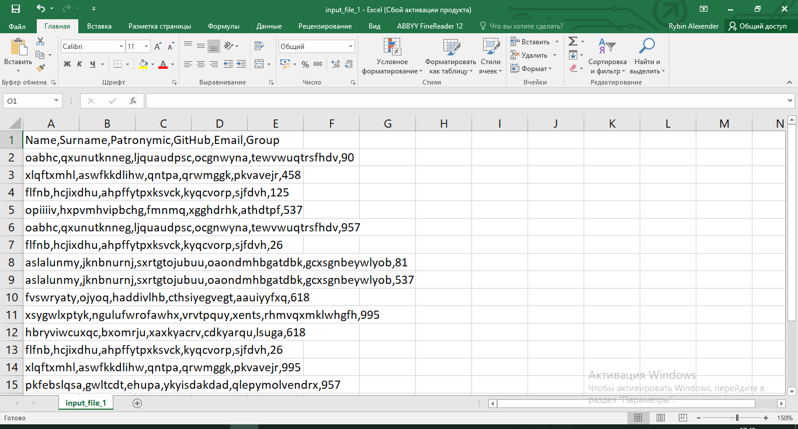
5.1. Генерация тестовых данных
Пример генерации двух csv таблиц и файла с набором команд.
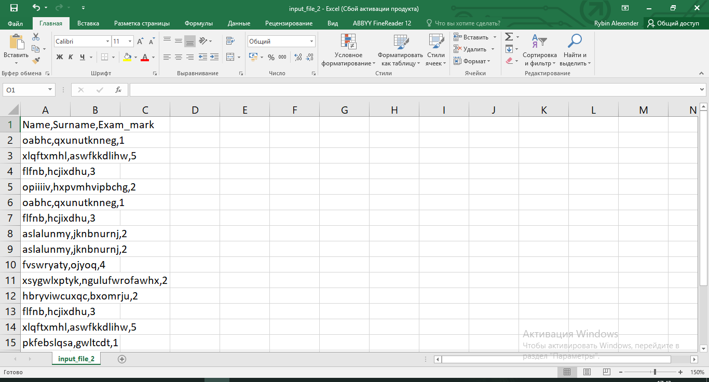
Рис 1. Input_file_1.csv
Рис 2. Input_file_2.csv
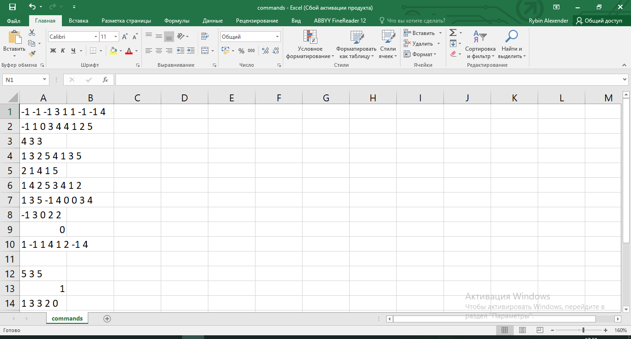
Рис 3. Commands.txt

5.2. Эталонное решение
Работа эталонного решения на сгенерированных ранее наборах команд.
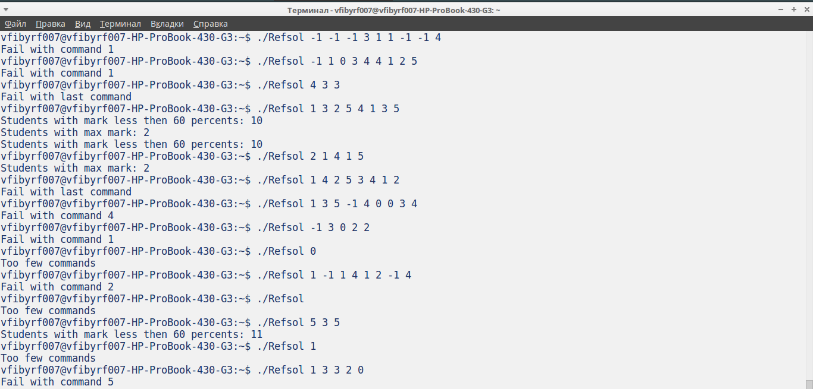
Рис 4. Результаты работы эталонного решения
Прим. Кроме как для наборов <1 3 2 5 4 1 3 5>, <5 3 5> не создавалось выходных файлов
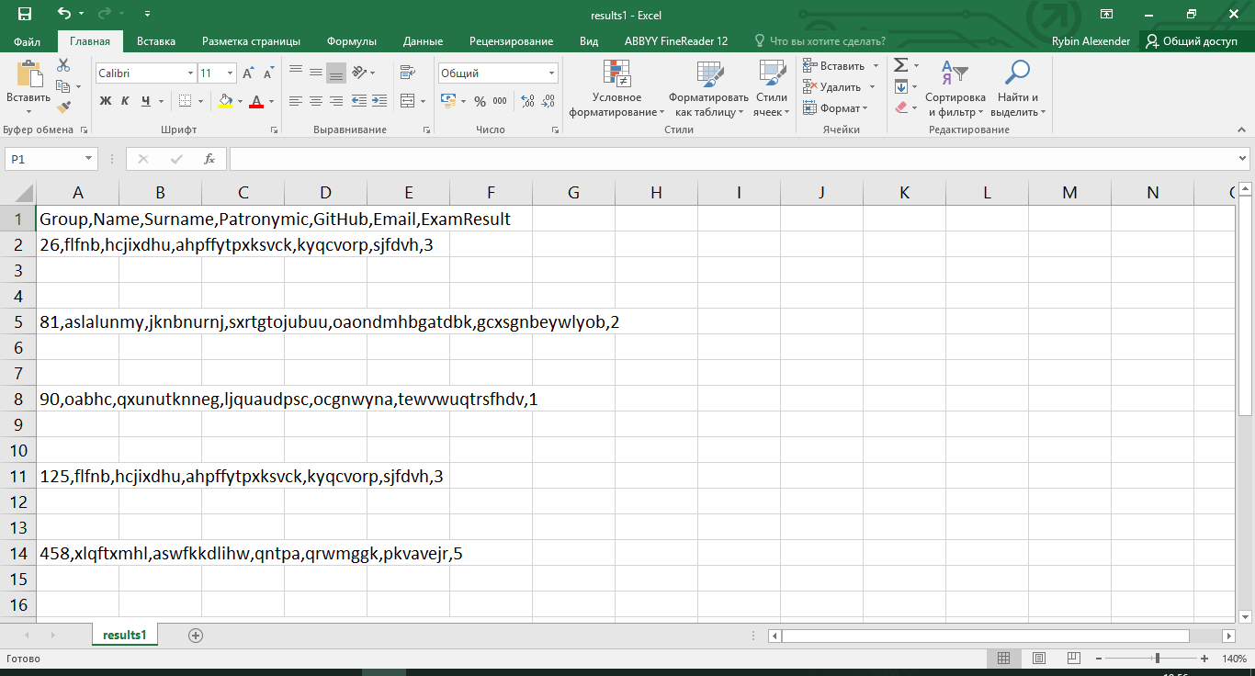
Рис 5. Выходной файл для набора команд <1 3 2 5 4 1 3 5>
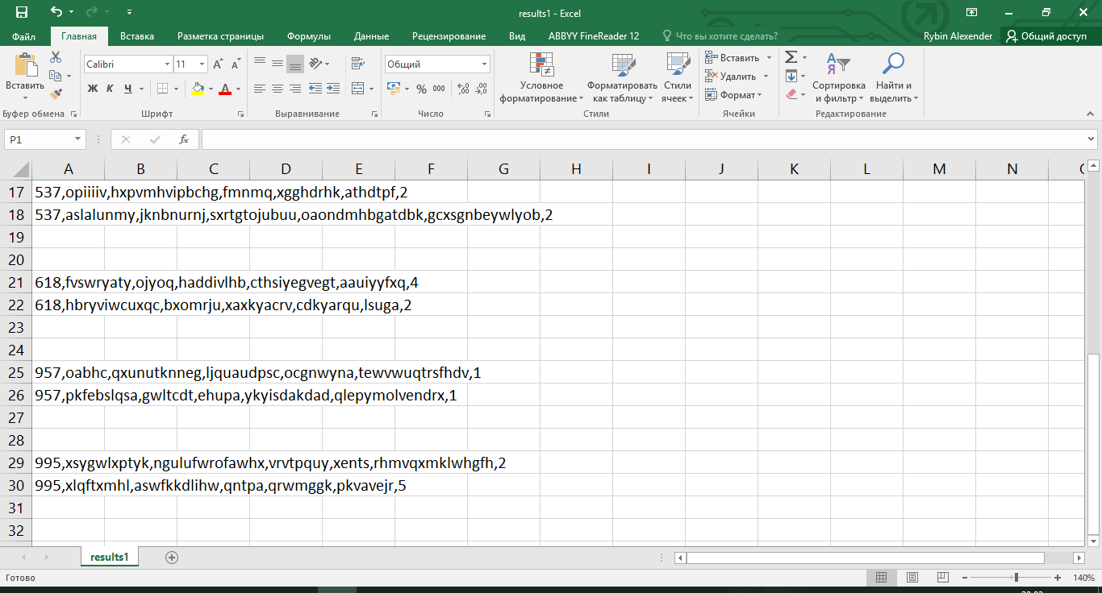
Рис 6. Выходной файл для набора команд <1 3 2 5 4 1 3 5> (продолжение таблицы)
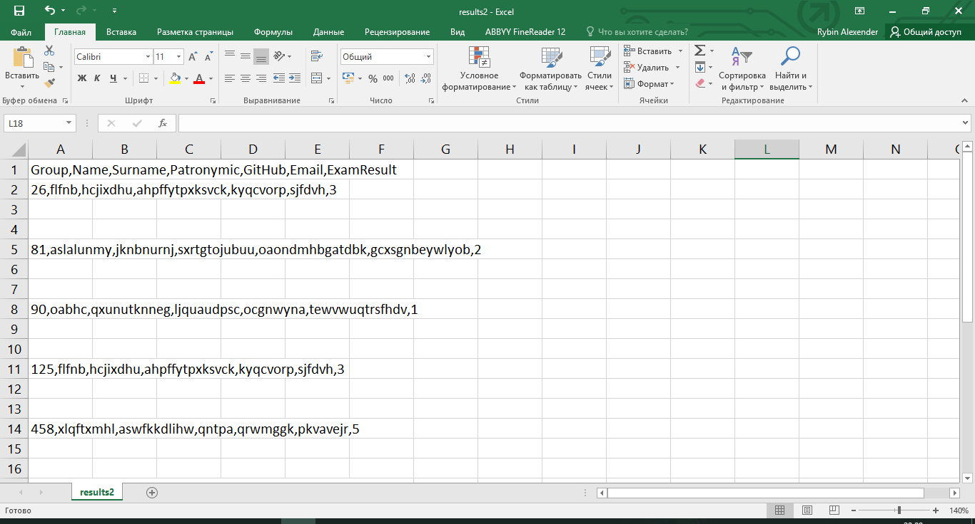
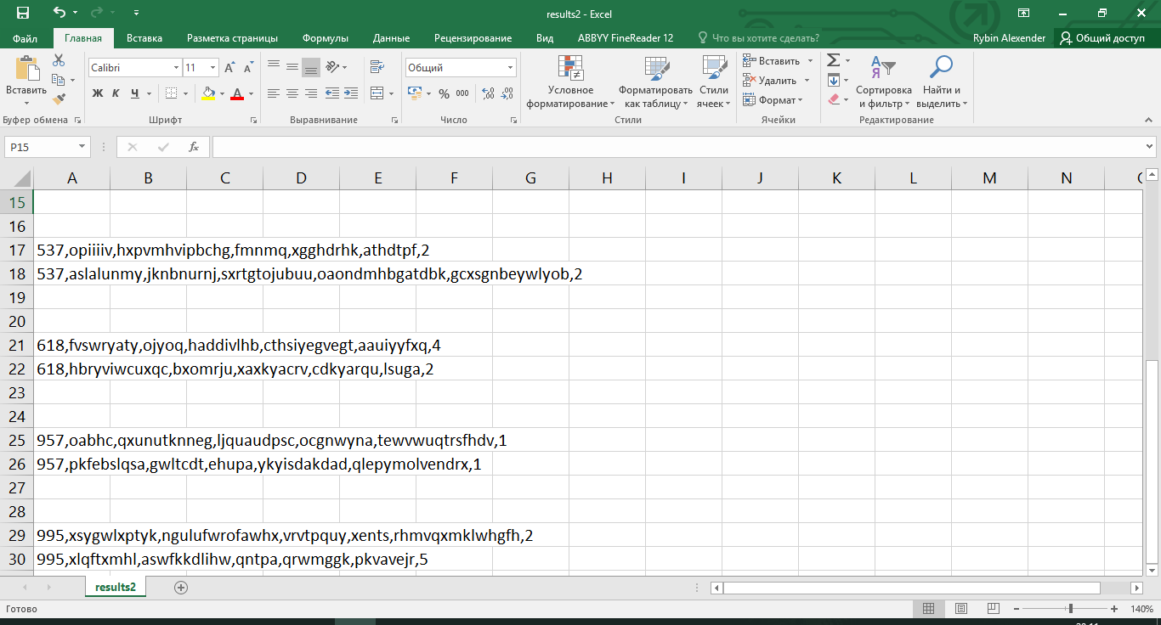
Рис 8. Выходной файл для набора команд <2 1 4 1 5>
Рис 9. Выходной файл для набора команд <2 1 4 1 5> (продолжение таблицы)

5.3. Работа скрипта
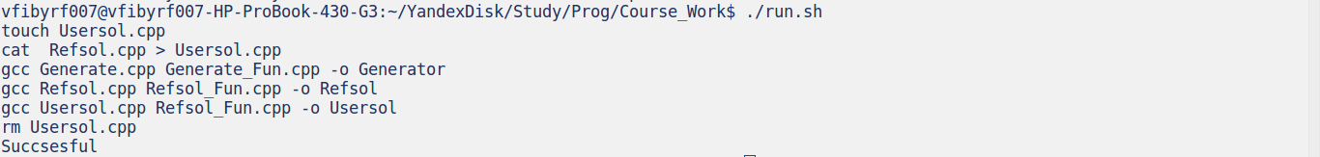
Проверяется работа скрипта, который включает в себя сборку проекта вместе с пользовательским решением и сравнение его работы с образцовым на сгенерированных данных.
Рис 10. Работа скрипта с идентичным пользовательским решением

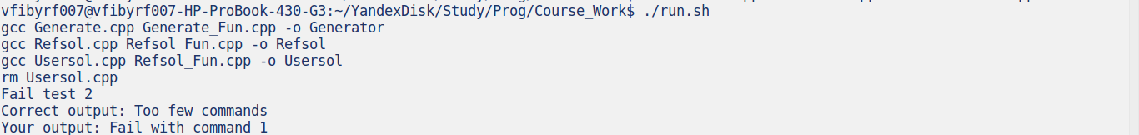
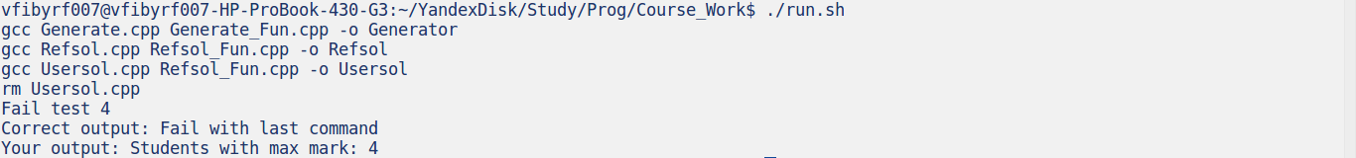
Рис 11. Работа скрипта с «испорченным» пользовательским решением
Рис 12. Работа скрипта с «испорченным» пользовательским решением
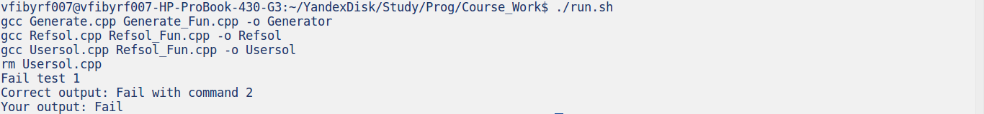
Рис 13. Работа скрипта с «испорченным» пользовательским решением
- ЗАКЛЮЧЕНИЕ
В ходе выполнения курсового проекта, были закреплены на практике знания о структурах, файлах, массивах, функциях ввода/вывода, сценариях bash и make файлах. Стандартными средствами языка Си воплощён весь требуемый функционал. Все задачи, поставленные во введении, реализованы полностью. В связи с чем, считаю, что цель данной работы выполнена.

7. ПРИЛОЖЕНИЕ

7.1 Generate

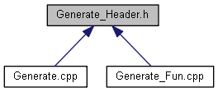
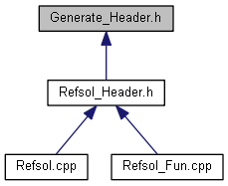
7.1.1. Generate_Header.h

/*!
\file
\brief Generate Header
\author Rybin Aleksandr 1 course 2 half
\date 21.05.2017
\version 3.0
*/

#include <stdio.h>
#include <stdlib.h>
#include <time.h>
#include <string.h>

#define MAX_LENGTH_ARRAY_COMMANDS 10 //!< Max length of generating array of commands
#define MAX_LENGTH_TOKEN 15 //!< Max length of generating random token
#define MIN_LENGTH_TOKEN 5 //!< Min length of generating random token
#define MAX_GROUP 1000 //!< Max generating group number
#define MAX_EXAM_RESULT 5 //!< Max generating exam result
#define MAX_LINES 15 //!< Max lines in generating tables
#define MIN_LINES 5 //!< Min lines in generating tables
#define HEADER1 "Name,Surname,Patronymic,GitHub,Email,Group\n" //!< Header for first table
#define HEADER2 "Name,Surname,Exam_mark\n" //!< Header for second table
#define INPUT1 "input_file_1.csv" //!< First table
#define INPUT2 "input_file_2.csv" //!< Second table
#define COMMANDS "commands.txt" //!< File with commands

/*!
\struct
\brief Struct Table for generating data, or read data from tables
*/
typedef struct Table
{
char name[MAX_LENGTH_TOKEN]; //!< Name of student
char surname[MAX_LENGTH_TOKEN]; //!< Surame of student
char patronymic[MAX_LENGTH_TOKEN]; //!< Patronymic of student
char GitHub_account[MAX_LENGTH_TOKEN]; //!< GitHub account of student
char Email[MAX_LENGTH_TOKEN]; //!< Student's email
int group; //!< Student's group
int exam_result; //!< Mark for exam
int flag; //!< If repeats 1, if last in group (-1), default 0
}Table;

/*!
\struct
\brief Struct Array for return information about vector
*/
typedef struct Vector
{
int len; //!< Length of vector
Table vector_ptr[MAX_LINES]; //!< Pointer to struct Table array
}Vector;

/*!
\brief Generates vector of integers
\param[in] commands_list Pointer to file to write commands
\return void
\ingroup Generate
*/
void PutRandomCommands(FILE* commands_list);

/*!
\brief Generates random token
\param[in] random_token Pointer to string to write random token
\return void
\ingroup Generate
*/
void GenerateToken(char* random_token);

/*!
\brief Generates random vector of fields
\return info Sturct Vector whith information about generated vector
\ingroup Generate
*/
Vector GenerateRandomVector();

7.1.2. Generate_Fun.cpp
/*!
\file
\brief Generate Functions

\author Rybin Aleksandr 1 course 2 half
\date 21.05.2017
\version 3.0
*/

#include "Generate_Header.h"

void PutRandomCommands(FILE* commands_list)
{
int len = rand() % MAX_LENGTH_ARRAY_COMMANDS;

for (int i = 0; i < len; i++)
fprintf(commands_list, "%d ", -1 + rand() % 8);

fprintf(commands_list, "\n");
}

void GenerateToken(char* random_token)
{
int len = MIN_LENGTH_TOKEN + rand() % (MAX_LENGTH_TOKEN - MIN_LENGTH_TOKEN);

for (int i = 0; i < len ; i++)
random_token[i] = (char)(97 + rand() % 25);
random_token[len] = '\0';
}

Vector GenerateRandomVector()
{
Vector info;
memset(info.vector_ptr, 0, sizeof(info.vector_ptr));

info.len = MIN_LINES + rand() % (MAX_LINES - MIN_LINES);

for (int i = 0; i < info.len; i++)
{
GenerateToken(info.vector_ptr[i].Email);
GenerateToken(info.vector_ptr[i].GitHub_account);
GenerateToken(info.vector_ptr[i].name);
GenerateToken(info.vector_ptr[i].surname);
GenerateToken(info.vector_ptr[i].patronymic);
info.vector_ptr[i].group = 1 + rand() % MAX_GROUP;
info.vector_ptr[i].exam_result = 1 + rand() % MAX_EXAM_RESULT;
}
return info;

7.1.3. Generate.cpp
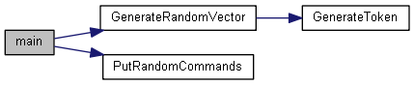
/*!
\file
\brief Generating data for checker

This file contains code for generate 2 random tables (csv format) and commands_file.txt

\author Rybin Aleksandr 1 course 2 half
\date 21.05.2017
\version 3.0
*/
#include "Generate_Header.h"
int main()
{
// /* Initialize a seed for rand() */
srand(time(NULL));

/* Create new files */
FILE* Table1 = fopen(INPUT1, "w");
FILE* Table2 = fopen(INPUT2, "w");
FILE* Commands = fopen(COMMANDS, "w");

/* Create table header */
fprintf(Table1, HEADER1);
fprintf(Table2, HEADER2);

Vector random = GenerateRandomVector();

/* Write commands file as much as lines in generated table */
for (int i = 0; i < random.len; i++)
PutRandomCommands(Commands);

/* Write files */
for (int i = 0; i < random.len; i++)
{
/* Take random element from vector */
int index = rand() % random.len;
fprintf(Table1, "%s,%s,%s,%s,%s",
random.vector_ptr[index].name,
random.vector_ptr[index].surname,
random.vector_ptr[index].patronymic,
random.vector_ptr[index].GitHub_account,
random.vector_ptr[index].Email);

fprintf(Table2, "%s,%s,%d\n",
random.vector_ptr[index].name,
random.vector_ptr[index].surname,
random.vector_ptr[index].exam_result);
index = rand() % random.len;
fprintf(Table1, ",%d\n", random.vector_ptr[index].group);
}
fclose(Table1);
fclose(Table2);
fclose(Commands);
return 0;
}

7.2. Refsol

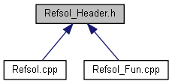
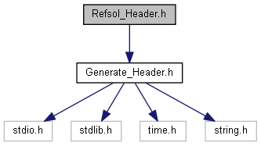
7.2.1. Refsol_Header.h

/*!
\file
\brief Refsol header file
\author Rybin Aleksandr 1 course 2 half
\date 22.05.2017
\version 3.0
*/

#include "Generate_Header.h"

#define RESULT "results.csv" //!< New file with results of program
#define RESULT_HEADER "Group,Name,Surname,Patronymic,GitHub,Email,ExamResult\n" //!< Header for file with results
#define CHECK_REPEATS 1 //!< Command 1
#define CHECK_BY_GROUP 2 //!< Command 2
#define CHECK_BAD_RESULTS 3 //!< Command 3
#define CHECK_GOOD_RESULTS 4 //!< Command 4
#define SAVE_RESULTS 5 //!< Command 5

/*!
\brief Compare two objects of struct Table
\param[in] a first ptr
\param[in] a second ptr
\return a->group - b->group
\ingroup Refsol
*/
int CompareTable(const Table* a, const Table* b);

/*!
\brief Parse string
\param[in] obj pointer to object to write result
\param[in] buf string to parse
\param[in] param <0> if parse sting to first table or <1> to second table
\return result of parsing
\ingroup Refsol
*/
int ParseString(Table* obj,char* buf,int param);

/*!
\brief Read input_file_1
\param[in] stream file with table1
\param[in] data pointer to object to read data
\return void
\ingroup Refsol
*/
void ReadTable1(FILE* stream,Vector* data);

/*!
\brief Read input_file_2
\param[in] stream file with table2
\param[in] data pointer to object to read data
\return void
\ingroup Refsol
*/
void ReadTable2(FILE* stream,Vector* data);

/*!
\brief Combine data from first & second files
\param[in] Data1 pointer to object with first table
\param[in] Data2 pointer to object with second table
\param[in] data pointer to object to combine data
\return void
\ingroup Refsol
*/
void CombineTables(Vector* data1,Vector* data2,Vector* data);

/*!
\brief Count students with mark less then 60% of max
\param[in] data struct Vector with info
\return void
\ingroup Refsol
*/
void CheckBadResults(Vector* data);

/*!
\brief Count students with max mark
\param[in] data struct Vector with info
\return void
\ingroup Refsol
*/
void CheckGoodResults(Vector* data);

/*!
\brief Check repeats in sorted readed data
\param[in] data struct Vector with data
\return void
\ingroup Refsol
*/
void CheckRepeats(Vector* data);

/*!
\brief Check data by group and marks last stident in group
\param[in] data struct Vector with data
\return void
\ingroup Refsol
*/
void CheckByGroup(Vector* data);

/*!
\brief Save results in new file results.txt
\param[in] data struct Vector with data
\return void
\ingroup Refsol
*/
void SaveResults(Vector* data);

7.2.2. Refsol_Fun.cpp
/*!
\file
\brief Refsol Functions
\author Rybin Aleksandr 1 course 2 half
\date 22.05.2017
\version 3.0
*/

#include "Refsol_Header.h"

int CompareTable(const Table* a, const Table* b)
{
return (a->group - b->group);
}

void ReadTable1(FILE* stream,Vector* data)
{
int count = 0;
char buf[MAX_LENGTH_TOKEN * 5 + 10]; // Five fields and integer(INT_MAX have 10 signs)

memset(data->vector_ptr, 0 , sizeof(data->vector_ptr));

/* Skip Header,*/
fscanf(stream,"%*s");
if(feof(stream))
{
printf("Eror reading first table");
data->len = -1;
return ;
}

while (count < MAX_LINES)
{
fscanf(stream,"%s",buf);
if(feof(stream))
{
data->len = count;
return ;
}

if(!ParseString(&(data->vector_ptr[count]), buf , 0))
{
printf("Eror reading first table");
data->len = -1;
return ;
}
count++;
}
}

void ReadTable2(FILE* stream,Vector* data)
{
int count = 0;
char buf[MAX_LENGTH_TOKEN * 2 + 10]; // Five fields and integer(INT_MAX have 10 signs)

memset(data->vector_ptr, 0 , sizeof(data->vector_ptr));

/* Skip Header,*/
fscanf(stream,"%*s");
if(feof(stream))
{
printf("Error reading second table");
data->len = -1;
return ;
}

while (count < MAX_LINES)
{
fscanf(stream,"%s",buf);
if(feof(stream))
{
data->len = count;
return ;
}

if(!ParseString(&(data->vector_ptr[count]), buf , 1))
{
printf("Eror reading second table");
data->len = -1;
return ;
}
count++;
}
}

void CombineTables(Vector* data1,Vector* data2,Vector* data)
{
if(data1->len < 0 || data2->len < 0 || data1->len != data2->len)
{
data->len = -1;
return ;
}

memset(data->vector_ptr, 0 ,sizeof(data->vector_ptr));
data->len = data1->len;

for(int i = 0; i < data->len; i++)
{
if(strcmp(data1->vector_ptr[i].name,data2->vector_ptr[i].name) != 0
|| strcmp(data1->vector_ptr[i].surname,data2->vector_ptr[i].surname) != 0)
{
data->len = -1;
return ;
}

strcpy(data->vector_ptr[i].name,data1->vector_ptr[i].name);
strcpy(data->vector_ptr[i].surname,data1->vector_ptr[i].surname);
strcpy(data->vector_ptr[i].patronymic,data1->vector_ptr[i].patronymic);
strcpy(data->vector_ptr[i].GitHub_account,data1->vector_ptr[i].GitHub_account);
strcpy(data->vector_ptr[i].Email,data1->vector_ptr[i].Email);
data->vector_ptr[i].group = data1->vector_ptr[i].group;
data->vector_ptr[i].exam_result = data2->vector_ptr[i].exam_result;
}
}

void CheckBadResults(Vector* data)
{
int count = 0;
for (int i = 0; i < data->len; i++)
{
if ((data->vector_ptr[i].exam_result <= (int)(0.6 * MAX_EXAM_RESULT))
&& (data->vector_ptr[i].flag != 1))
count++;
}
printf("Students with mark less then 60 percents: %d\n", count);
}

void CheckGoodResults(Vector* data)
{
int count = 0;
for (int i = 0; i < data->len; i++)
{
if ((data->vector_ptr[i].exam_result == MAX_EXAM_RESULT)
&& (data->vector_ptr[i].flag != 1))
count++;
}
printf("Students with max mark: %d\n", count);
}

void CheckRepeats(Vector* data)
{
for (int i = 0; i < data->len - 1; i++)
if(memcmp(&(data->vector_ptr[i]),
&(data->vector_ptr[i + 1]),sizeof(Table)) == 0)
data->vector_ptr[i].flag = 1;
}

void CheckByGroup(Vector* data)
{
for (int i = 0; i < data->len; i++)
{
if (data->vector_ptr[i].group != data->vector_ptr[i + 1].group)
{
if (data->vector_ptr[i].flag == 1) // If repeats then flag saves
continue;
data->vector_ptr[i].flag = -1;
}
else if (data->vector_ptr[i + 1].flag == 1)
//If next is repeat then current student is last
data->vector_ptr[i].flag = -1;
}
}

void SaveResults(Vector* data)
{
FILE* result = fopen(RESULT, "w");
fprintf(result, RESULT_HEADER);

for (int i = 0; i < data->len; i++)
{
if (data->vector_ptr[i].flag == 1)
continue;

fprintf(result, "%d,%s,%s,%s,%s,%s,%d\n",
data->vector_ptr[i].group,
data->vector_ptr[i].name,
data->vector_ptr[i].surname,
data->vector_ptr[i].patronymic,
data->vector_ptr[i].GitHub_account,
data->vector_ptr[i].Email,
data->vector_ptr[i].exam_result);

if (data->vector_ptr[i].flag == -1)
fprintf(result, "\n\n");
}

fclose(result);
}

int ParseString(Table* obj,char* buf,int param)
{
char* buf_ptr = strtok(buf,",");
if(!buf_ptr) return -1;
strcpy(obj->name,buf_ptr);

buf_ptr = strtok(NULL,",");
if(!buf_ptr) return -1;
strcpy(obj->surname,buf_ptr);

if(param == 0);
else
{
buf_ptr = strtok(NULL,",");
if(!buf_ptr) return -1;
obj->exam_result = atoi(buf_ptr);

buf_ptr = strtok(NULL,",");
if(buf_ptr) return -1; // if something extra int buf

return 1;
}

buf_ptr = strtok(NULL,",");
if(!buf_ptr) return -1;
strcpy(obj->patronymic,buf_ptr);

buf_ptr = strtok(NULL,",");
if(!buf_ptr) return -1;
strcpy(obj->GitHub_account,buf_ptr);

buf_ptr = strtok(NULL,",");
if(!buf_ptr) return -1;
strcpy(obj->Email,buf_ptr);

buf_ptr = strtok(NULL,",");
if(!buf_ptr) return -1;
obj->group = atoi(buf_ptr);

buf_ptr = strtok(NULL,",");
if(buf_ptr) return -1; // if something extra int buf

return 1;
}

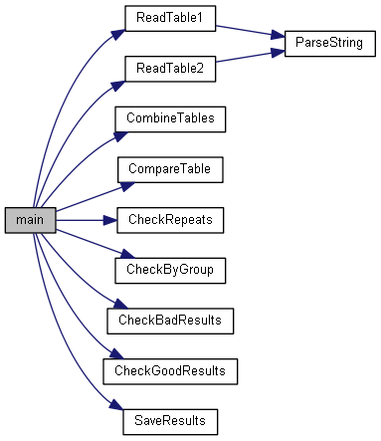
7.2.3. Refsol.cpp

/*!
\file
\brief Solving checker task

This file contains code for checker task on right way for compare with user solve.

\author Rybin Aleksandr 1 course 2 half
\date 22.05.2017
\version 2.0
*/
#include "Refsol_Header.h"
int main(int argc, char* argv[])
{
/* Open files */
FILE* Table1 = fopen(INPUT1, "r");
FILE* Table2 = fopen(INPUT2, "r");

if (Table1 == NULL)
{
printf("Fail with %s\n",INPUT1);
return 1;
}
else if (Table2 == NULL)
{
printf("Fail with %s\n",INPUT2);
return 1;
}

/* Read commands */
if (argc < 3)
{
printf("Too few commands\n");
return 1;
}
int* commands = (int*)malloc(sizeof(int) * (argc - 1));
for (int i = 1; i < argc; i++)
{
commands[i - 1] = atoi(argv[i]);
if ((commands[i - 1] < 1) || // Commands must be {1,2,3,4,5}
(commands[i - 1] > 5))
{
printf("Fail with command %d\n", i);
return 1;
}
}
if (!(commands[argc - 2] == SAVE_RESULTS)) // Last command always 5 - "save results"
{
printf("Fail with last command\n");
return 1;
}

Vector Data1,Data2,Data;
ReadTable1(Table1,&Data1);
ReadTable2(Table2,&Data2);
CombineTables(&Data1,&Data2,&Data);
if (Data1.len < 1 || Data2.len < 1 || Data.len < 1)
{
printf("Fail with data\n");
return 1;
}

qsort(Data.vector_ptr,Data.len,sizeof(Table),(int (*)(const void*,const void*))CompareTable);

/* Work with commands */
for (int i = 0; i < argc - 1; i++)
{
switch (commands[i])
{
case CHECK_REPEATS:
{
CheckRepeats(&Data);
break;
}
case CHECK_BY_GROUP:
{
CheckByGroup(&Data);
break;
}
case CHECK_BAD_RESULTS:
{
CheckBadResults(&Data);
break;
}
case CHECK_GOOD_RESULTS:
{
CheckGoodResults(&Data);
break;
}
case SAVE_RESULTS:
{
SaveResults(&Data);
break;
}
default:
break;
}
}
free(commands);
fclose(Table1);
fclose(Table2);
return 0;
}

7.3. Run_sh, makefile

7.3.1. Run.sh
#!/bin/bash

make
./Generator

count=0
bad_result=1

cat commands.txt|while read line
do

35refsol_stdout=`./Refsol $line`
if [[ -r results.csv ]]
then
35refsol_fileout=`cat results.csv`
fi

35usersol_stdout=`./Usersol $line`
if [[ -r results.csv ]]
then
35usersol_fileout=`cat results.csv`
fi

if [[ “$refsol_stdout” != “$usersol_stdout” ||
-n “$refsol_fileout” && -n “$usersol_fileout” && “$refsol_fileout” != “$usersol_fileout” ]]
then
count=$(( $count + 1))
echo “Fail test $count “
echo “Correct output: $refsol_stdout”
echo “Your output: $usersol_stdout”

rm Generator Refsol Usersol input_file_1.csv input_file_2.csv commands.txt
if [[ -e results.csv ]]
then
rm results.csv
fi

exit 1
fi

count=$(( $count + 1 ))
done

if [[ $? –eq $bad_result ]]
then
exit 1
fi

rm Generator Refsol Usersol input_file_1.csv input_file_2.csv commands.txt
if [[ -e results.csv ]]
then
rm results.csv
fi

echo «Successful»
exit 0

7.3.2. Makefile
Main: Generate Refsol Usersol.cpp
gcc Usersol.cpp -o Usersol
rm Usersol.cpp
Generate: Generate.cpp Generate_Fun.cpp Generate_Header.h
gcc Generate.cpp Generate_Fun.cpp -o Generator
Refsol: Refsol.cpp Refsol_Fun.cpp Refsol_Header.h Generate_Header.h
gcc Refsol.cpp Refsol_Fun.cpp -o Refsol

